加密大洗牌：中周期“一级风暴”后的生存法则

### 摘要

### 市场大规模抛售

波及全球市场的普遍下跌并不常见，它通常只会发生在全球经济压力不堪重负、大规模去杠杆化和地缘政治风险加剧的时候。在8月5日星期一，日元套利交易的解除导致了市场大规模的去杠杆化，投资者开始大规模抛售股票和数字资产。

比特币从历史最高点下跌了32%，这是本周期中幅度最大的一次下跌。

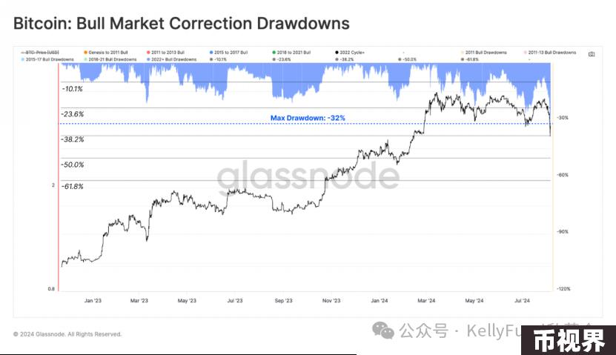

在这里，我们将用Mayer倍率来评估价格下跌的严重程度。它指的是即时价格与200日移动均线之间的比率。交易员和投资者普遍认为它是反应投资者看涨或看跌的关键指标。

目前，Mayer倍率为0.88，这是自2022年底FTX崩盘以来的最低值。

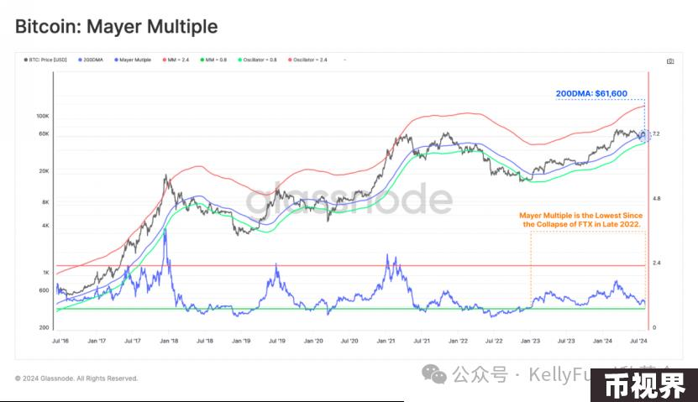

### 关键链上价格水平

在链上的各个相关指标中，我们可以使用短期持有者的成本基础，以及其在-1标准差区间内移动的情况来评估抛售的严重程度。这有助于我们预测新投资者的盈利能力，以及它在价格波动期间是怎样变化的。

当现货价格跌至-1标准差区间的时间里，共计5139个交易日中，只有364个(7.1%)交易日的偏差低于定价水平，这凸显了市场下跌是何等剧烈。

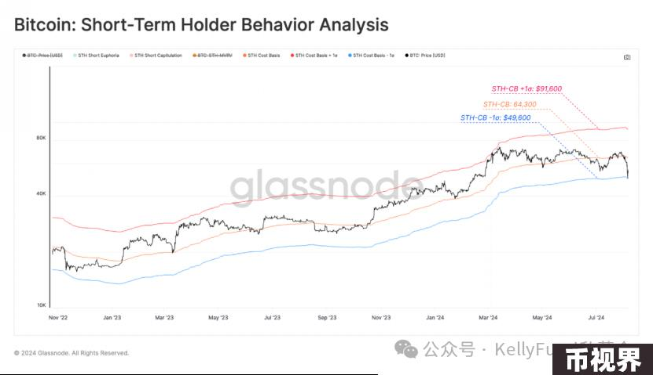

我们还可以通过短期持有者MVRV来评估市场，它衡量了新投资者群体的未实现利润或损失的规模。

目前，短期持有者可以说是血亏——他们蒙受了自FTX崩盘以来最大的未实现损失。近期下跌令他们遭遇了严重的财务危机。

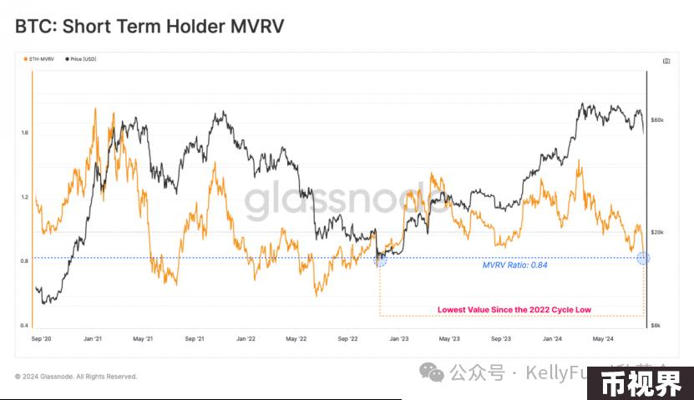

如果我们查看短期持有者的盈利供应百分比，我们可以看到，只有7%的供应处于盈利状态，这与2023年8月抛售潮中的情况类似。

这一指标也较之它的长期平均值低-1个标准差以上，这同样表明新入局的投资者在近期焦头烂额。

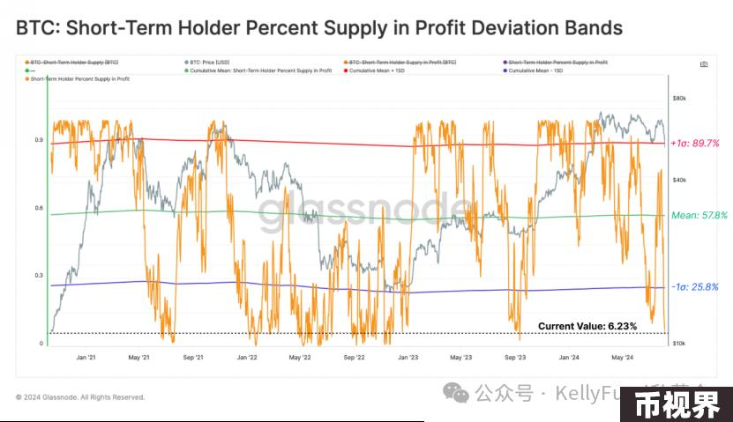

真实市场均值（45,900美元）和活跃投资者价格（51,200美元）都是衡量当前周期内活跃投资者的平均成本基础的重要指标。值得注意的是，这些指标并未将那些已丢失，或者处于长期休眠状态的比特币计算在内。

现货价格相对于这两个关键定价水平的高低至关重要，它一直被视为区分宏观牛市和熊市的分水岭。

当前，市场在活跃投资者价格附近找到了支撑位，这表明有投资者在其长期成本基础附近抄了一波底。但未来，如果市场继续跌破这两个定价区域，那市场上大部分的比特币资产会转盈为亏。若是如此，则我们可能需要重新评估当前的牛市结构。

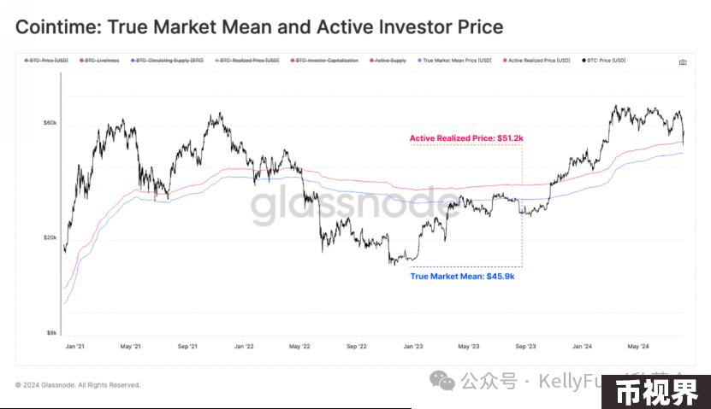

### 已实现损失大幅飙升

在上一节中，我们评估了当价格跌到何种地步时，投资者将承受较大的财务压力。而接下来，我们将分析近期其锁定的损失规模，并借此一窥投资者的反应。

抛售引发了投资者的恐慌，市场参与者锁定的实际损失约为13.8亿美元。以美元为计价单位来算，从损失金额的角度进行评估的话，这是历史上的第13大的事件。

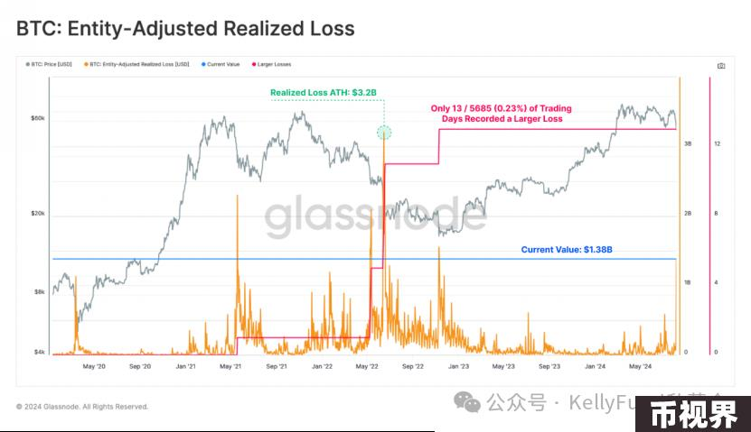

我们分别分析长期和短期持有者所蒙受的损失，来看看在这次大跌中，究竟是谁更惨。令人震惊的是，高达97%的损失都来自短期持有者。

因此，我们将重点关注短期持有者群体，将其作为未来损失分析的核心目标群体。‍

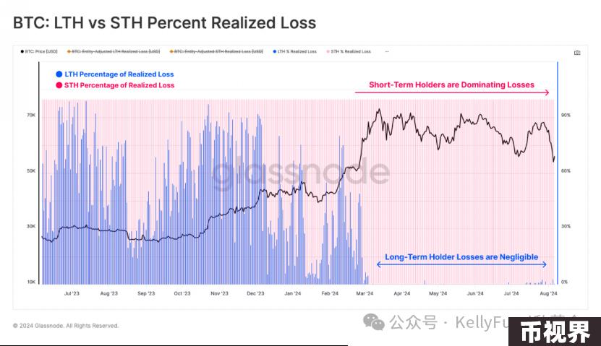

我们注意到，短期持有者的实际损失的Z值变动一度高达6.85个标准差——在历史上只有32个交易日曾经超出这一水平。这凸显了这次抛售的可怕程度空前。

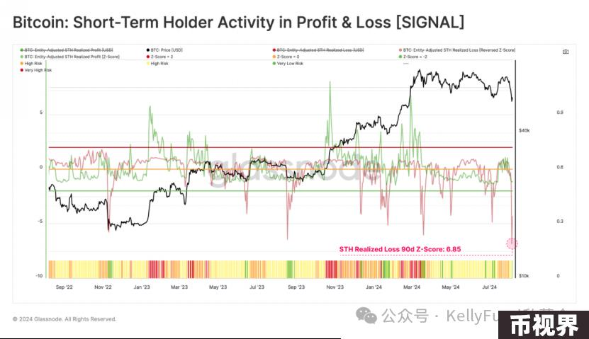

这种情绪在短期持有者的已实现盈亏比中体现得淋漓尽致，该比率已经跌入历史谷值——在历史上，只有6%的交易日里，该指标的水平较当前更低。

这表明短期持有者已经陷入恐慌，因为在当前，比特币的现货价格已经远低于其购买成本。

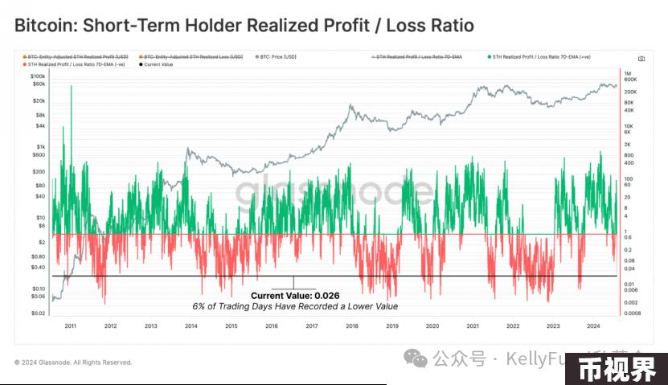

短期持有者SOPR也跌到了惊人的低点，因为新投资者平均损失达到了10%——历史上只有70个交易日的SOPR指标比当前还要低。

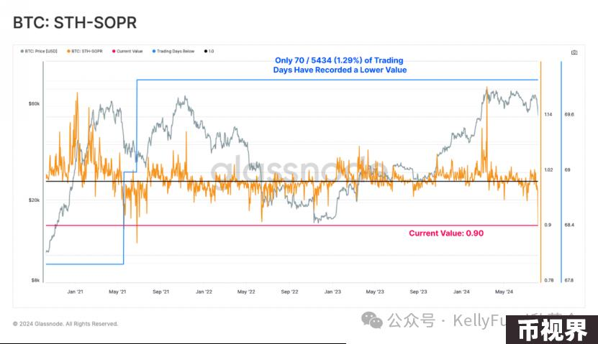

### 衍生品交易被扫地出门

在衍生品市场，大量多头仓位被强制平仓，共计有总价值2.75亿美元的多头合约被清算。此外，被清算的空头仓位也高达9000万美元，即总清算额达到3.65亿美元。这表明有大量开高杠杆的投机者被市场扫地出门。

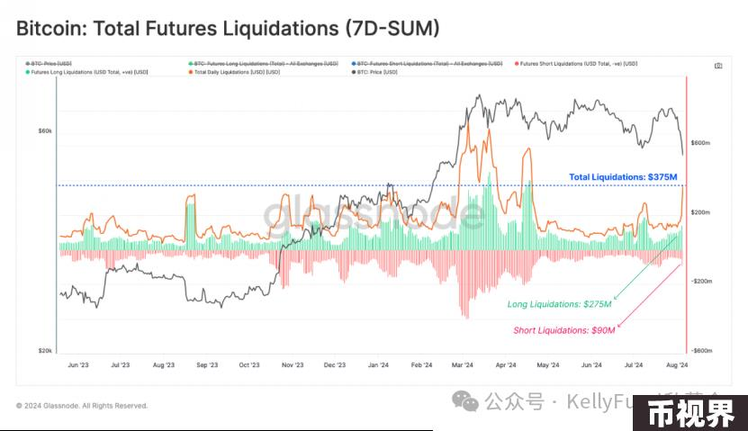

这波强制平仓导致期货市场中的未平仓合约总量下降了-3个标准差，相当于市场一天内蒸发了-11%。这可能意味着整个期货市场将经历彻底的洗牌，而在未来几周的市场复苏过程中，当前的现货和链上数据走势将至关重要。

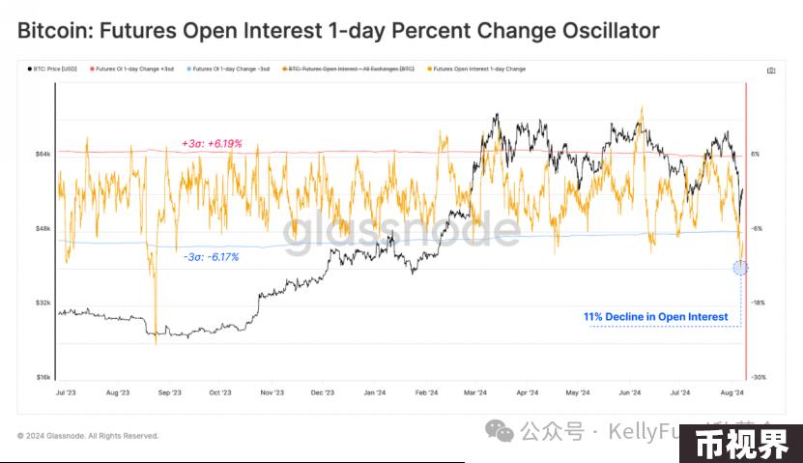

### 总结

在“一级相关”事件引发了市场大规模抛售后，8月已成为股票和数字资产市场的一个多事之秋。比特币从周期最高点下跌了32%，这一幅度创下了历史新高，并引发了短期持有者的大规模崩溃和恐慌。

屋漏偏逢连夜雨，期货市场中，共计有超过3.65亿美元的合约被强行平仓，未平仓合约量下降了3个标准差。这导致了杠杆交易的大幅减少，并为链上和现货市场复苏铺平了道路。而这几周，它们的走势将举足轻重。

校对：Akechi、Anna

排版：Anna

审核：Amber